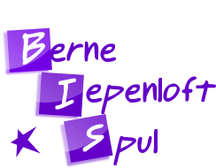
BIS, it leukste en iennige berne iepenloftspul fan Fryslân
en dêr kinsto oan meidwaan yn 2023!
- Sitsto yn groep 7 of 8?
- Fynsto tonielspyljen leuk?
- Of meisto graach sjonge?
- Of miskien kinsto wol aardich dûnsje?
- Of wolsto better wurde yn ien fan dizze aktiviteiten (of miskien alle trije wol) mei help fan regisseurs, in sjongcoach en in dûnscoach?
- Fynsto it leuk om oare bern kennen te learen
- Hasto fan febrewaris oant july 2023 op woansdeitemiddei nei skoaltiid en sneontemoarn tiid (oer)?
- Liket it dy fet om op te treden foar in soad minsken?(Miskien ek wol wat eng? Dat hindert neat, dat kinst leare)
- Soesto meidwaan wolle oan it iennige en leukste berne iepenloftspul?
Jou dy dan op foar de audysjes fan BIS!!
- De earste audysjes binne op sneon 21 jannewaris 2023 yn de Tysker te Easterwierrum
- groep 7 wurdt ferwachte fan 10.00 – 12.00 oere
- groep 8 wurdt ferwachte fan 13.00 – 15.00 oere
LET OP: deselde dei hearsto fan ús asto trochmeist nei de twadde audysje
- De twadde audysje is op snein 22 jannewaris 2023 yn de Tysker te Easterwierrum
Dizze twadde audysje is allinnich foar de bern dy’t troch binne fan de earste audysje.
Dy bern wurde ferwachte fan 10.00 – 12.00 oere.
- Foardatsto dy opjoust foar de audysje is it goed om it folgjende mei dyn âlders (of fersoargers)
troch te lêzen:
  - Der wurdt twa kear yn ‘e wike oefene
  - Toaniel is teamwurk; in goeie foarstelling komt net fansels en dêrom moast der altiten wêze.
Misse der spilers dan kin der net goed wurke wurde
  - Ek foar dyn âlders jildt dat se witte moatte dat fan harren ek wol wat ferwachte wurdt (bygelyks sels it ferfier nei Easterwierrum regelje en helpe by de tariedingen en opbouwen fan it iepenloftspul)
  - Der wurdt fan alle spilers in bydrage fan € 75,- frege
  - En fansels: it Berne Iepenloftspul is in FEEST om mei te meitsjen!
- Fragen? Nim dan kontakt op mei Tineke Terpstra-van der Schaaf (foarsitter BIS) 06-13488000
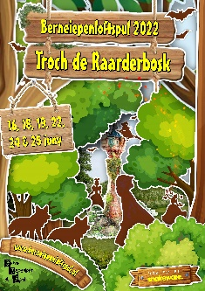
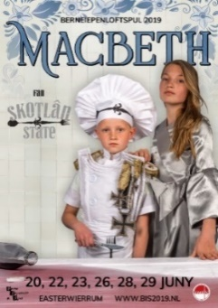
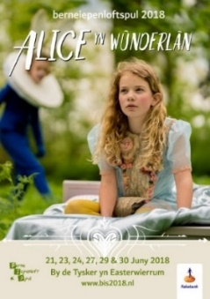
- Liket it dy leuk om mei te dwaan? Draai it formulier dan om en folje it opjefte-formulier yn en
en stjoer dat nei bis.berneiepenloftspul@gmail.com (foar 16 jannewaris 2023)

